**BỘ GIÁO DỤC VÀ ĐÀO TẠO**

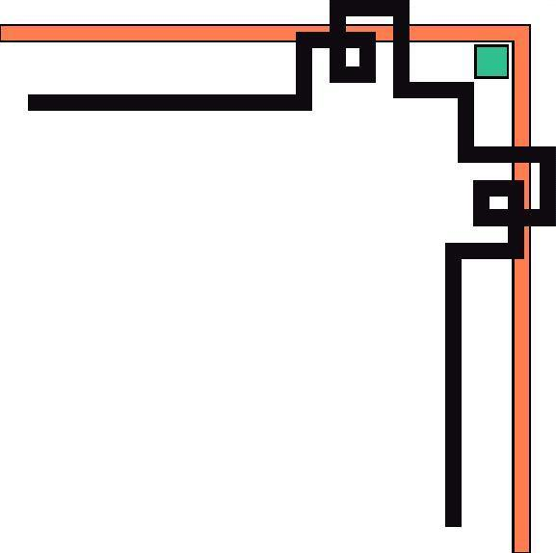

**TRƯỜNG ĐẠI HỌC CẦN THƠ**

**KHOA CÔNG NGHỆ THÔNG TIN VÀ TRUYỀN THÔNG**



**BÁO CÁO THỰC TẬP**

**CÔNG TY TNHH THIẾT KẾ RENESAS VIỆT NAM**

**Mã HP: CT452**

**Giáo viên hướng dẫn Sinh viên thực hiện**

**TS. Trương Quốc Định Nguyễn Thị Mỹ Duyên MSSV: B1304537**

**Cán bộ hướng dẫn Khóa: K39**

**Nguyễn Thành Thắng**

**Tp. Hồ Chí Minh, 06/2017**

**BÁO CÁO THỰC TẬP**

**CÔNG TY TNHH THIẾT KẾ RENESAS VIỆT NAM**

Sinh viên: **Nguyễn Thị Mỹ Duyên**

MSSV: **B1304537**

**Xác nhận của giảng viên phụ trách** **Xác nhận của cán bộ hướng dẫn**

(ký và ghi họ tên) (ký và ghi họ tên)

…................................................. ….................................................

…................................................. ….................................................

…................................................. ….................................................

**Xác nhận của cơ sở tiếp nhận sinh viên thực tập**

(ký tên và đóng dấu)

….................................................................................

….................................................................................

….................................................................................

**LỜI CẢM ƠN**

**🙡🕮🙣**

Lời đầu tiên, cho tôi gửi lời cảm ơn chân thành đến quý công ty Thiết kế Renesas Việt Nam nói chung và Ban Giám Đốc công ty nói riêng, đã tạo điều kiện cho tôi làm quen với môi trường làm việc tại công ty, cũng như tạo cơ hội cho tôi hiểu được những kiến thức đã học được áp dụng vào thực tế như thế nào. Nhờ đó tôi đã hoàn thành được kỳ thực tập thực tế này. Tôi cảm ơn quý công ty rất nhiều!

Tôi cũng xin gửi lời cảm ơn đến quý Thầy, Cô Khoa Công nghệ thông tin và Truyền thông đã tận tình truyền đạt những kiến thức bổ ích, giúp tôi có được nền tảng kiến thức để vận dụng trong kỳ thực tập. Đặc biệt cho tôi gửi lời cảm chân thành đến thầy Trương Quốc Định, đã hướng dẫn giúp tôi hoàn thành bài báo cáo thực tập tốt nghiệp này.

Tôi cũng xin gửi lời cảm ơn sâu sắc đến người thân, bạn bè - những người đã luôn ở phía sau hỗ trợ và giúp đỡ tôi trong suốt thời gian thực tập.

Và lời cảm ơn chân thành cuối cùng, cho tôi được gửi đến anh Nguyễn Thành Thắng, chị Nguyễn Thị Ngọc Bích, anh Hồ Lê Duy, chị Lê Thị Minh Tâm, chị Hoàng Lê Mỹ Anh, chị Đậu Thành An Như - cán bộ hướng dẫn tại công ty và các anh chị trong bộ phận tiếp nhận tôi dù rất bận với công việc nhưng đã giúp đỡ tận tình trong suốt quá trình tôi thực tập.

Kính chúc quý Công ty, quý Thầy Cô, quý anh chị, gia đình và bạn bè luôn dồi dào sức khỏe và thành công!

**Sinh viên thực hiện báo cáo**

**Nguyễn Thị Mỹ Duyên**

**PHIẾU ĐÁNH GIÁ BÁO CÁO KẾT QUẢ THỰC TẬP**

M-TT-04

**HỌC KỲ 3 – 2016-2017**

**(Dùng cho giáo viên chấm báo cáo thực tập)**

Họ và tên cán bộ chấm báo cáo: **Trương Quốc Định**

Họ tên sinh viên thực tập: **Nguyễn Thị Mỹ Duyên** Mã số SV: **B1304537**

|  |  |  |
| --- | --- | --- |
| **Nội dung đánh giá** | **Điểm**  **tối đa** | **Điểm**  **chấm** |
| I. Hình thức trình bày | **1.0** |  |
| I.1 Đúng format của khoa (Trang bìa, trang lời cảm ơn, trang đánh giá thực tập của khoa, trang mục lục và các nội dung báo cáo). Sử dụng đúng mã và font tiếng Việt (Unicode Times New Roman, Size 13) | 0.5 |  |
| I.2 Trình bày mạch lạc, súc tích, không có lỗi chính tả | 0.5 |  |
| **II. Phiếu theo dõi** | **4.75** |  |
| II.1 Có lịch làm việc đầy đủ cho 8 tuần | 0.25 |  |
| II.2 Số buổi thực tập tại cơ quan trong 1 tuần >=6; ít hơn 6 buổi 0.0 điểm | 1.0 |  |
| II.3 Hoàn thành tốt kế hoạch công tác ghi trong lịch làm việc.  Cách tính điểm = (Điểm cộng của cán bộ hướng dẫn/100) x 3.5 | 3.5 |  |
| **III. Nội dung thực tập (quyển báo cáo)** | **4.25** |  |
| III.1 Có được sự hiểu biết tốt về cơ quan nơi thực tập | 0.5 |  |
| III.2 Phương pháp thực hiện phù hợp với nội dung công việc được giao | 1.0 |  |
| III.3 Kết quả củng cố lý thuyết | 0.5 |  |
| III.4 Kết quả rèn luyện kỹ năng thực hành | 0.5 |  |
| III.5 Kinh nghiệm thực tiễn thu nhận được | 0.5 |  |
| III.6 Kết quả công việc có đóng góp cho cơ quan nơi thực tập | 1.25 |  |
| **TỔNG CỘNG** | **10.0** |  |
| Điểm trừ |  |  |
| **Điểm còn lại** |  |  |

Lưu ý:

Không dự họp để nghe phổ biến TTTT: trừ 1 điểm

Không gởi phiếu giao việc về khoa đúng hạn (đến 16.05.2017 theo dấu bưu điện): trừ 1 điểm

…………………, ngày…....tháng……năm 2017

GIÁO VIÊN CHẤM BÁO CÁO

(Ký tên)

# NHẬN XÉT CỦA GIÁO VIÊN HƯỚNG DẪN

*…………..,Ngày .... tháng ……năm 2017*

**Giáo viên hướng dẫn**

(ký tên)

# NHẬN XÉT CỦA CÁN BỘ HƯỚNG DẪN

*…………..,Ngày .... tháng ……năm 2017*

**Cán bộ hướng dẫn**

(Ký tên)

**MỤC LỤC**

CHƯƠNG 1:TỔNG QUAN VỀ CƠ SỞ THỰC TẬP 7

1.1 Thông tin chung: 7

1.2 Lịch sử hình thành: 7

1.3 Lĩnh vực hoạt động: 9

1.4 Cơ cấu tổ chức 9

1.5 Các chi nhánh: 10

1.6 Chính sách bảo mật: 11

CHƯƠNG 2:NỘI DUNG THỰC TẬP 12

2.1 Kế hoạch thực tập: 12

2.2 Phương thức làm việc 12

2.3 Mô tả công việc và kết quả 12

2.3.1 Giai đoạn tìm hiểu văn hóa trong công ty 12

2.3.2 Giai đoạn tham gia nhóm, tìm hiểu quy trình làm việc và thực hiện các nhiêm vụ được giao 12

CHƯƠNG 3:KẾT LUẬN VÀ KIẾN NGHỊ 15

3.1 Kết luận: 15

3.2 Kiến nghị: 15

TÀI LIỆU THAM KHẢO 17

# CHƯƠNG 1

# TỔNG QUAN VỀ CƠ SỞ THỰC TẬP

## 1.1 Thông tin chung:

Tập đoàn Renesas Electronics là nhà cung cấp thiết bị vi điều khiển (MCU) số một thế giới, đồng thời là nhà cung cấp tiên phong cho các giải pháp bán dẫn tiên tiến bao gồm thiết bị vi điều khiển, hệ thống trên Chip (SoC), linh kiện công suất và analog. Trụ sở của công ty được đặt tại Nhật Bản và hiện đang có hoạt động kinh doanh, sản xuất và thiết kế trên 20 quốc gia khắp thế giới.

Công ty TNHH Thiết kế Renesas Việt Nam (RVC) là một công ty trực thuộc tập đoàn Renesas Electronics, được đặt tại TP Hồ Chí Minh và có chức năng là thiết kế, phát triển phần cứng và phần mềm dành cho xe hơi và thiết bị kỹ thuật số. Công ty TNHH Thiết kế Renesas Việt Nam được nhà nước công nhận là công ty đầu tiên trong lĩnh vực bán dẫn công nghệ cao được thành lập ở Việt Nam.

## 1.2 Lịch sử hình thành:

Tập đoàn Renesas Technology được thành lập vào tháng 4/2003 bằng sự sát nhập của hai bộ phận vi xử lý của Hitachi và Mitsubishi Electronics. Tháng 4/2010, tập đoàn Renesas Technology sáp nhập với tập đoàn NEC Electronics và đổi tên thành tập đoàn Renesas Electronics như hiện nay. Là một công ty đa quốc gia và có 8 công ty con ở Nhật và 23 công ty con trên gần 20 quốc gia khắp thế giới, tập đoàn Renesas Electronics đặt trụ sở ở quận Chiyoda, Tokyo, Nhật Bản với tổng số lượng nhân viên là hơn 27.000 người (8/2014) và có hoạt động kinh doanh, sản xuất và thiết kế vi điều khiển, hệ thống trên chip (SoC), các linh kiện công suất và tương tự. Công ty hiện là một trong những nhà sản xuất linh kiện bán dẫn lớn nhất thế giới, đứng thứ nhất về sản xuất vi điều khiển và thứ hai về sản xuất các bộ xử lý ứng dụng trên toàn cầu.

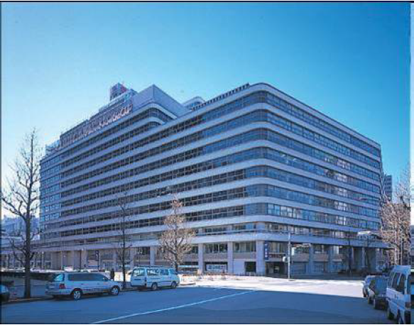

*Trụ sở tập đoàn Renesas Electronics ở Nhật Bản  
(Nguồn: wikipedia.com)*

Với 100% vốn đầu tư của tập đoàn Renesas Electronics (hay tập đoàn Renesas Technology lúc bấy giờ), công ty TNHH Thiết kế Renesas Việt Nam (RVC) được thành lập từ năm 2004 và được chính phủ công nhận là công ty thuộc lĩnh vực công nghệ bán dẫn (thiết kế phần cứng (SoC/IP/MCU) và phần mềm nhúng) đầu tiên tại Việt Nam. Là một công ty thiết kế phần cứng, RVC đã nghiên cứu, thiết kế các hệ thống vi mạch tích hợp (SoC) dùng cho điện thoại thông minh, máy tính bảng, và hệ thống giải trí trên xe hơi.. Bên cạnh đó, RVC cũng cung cấp các giải pháp phần mềm tối ưu cho hệ thống giải trí trên xe hơi, xử lý đồ họa, hình ảnh, âm thanh, hệ thống định vị, hỗ trợ lái xe tiên tiến (ADAS) trên nhiều hệ điều hành khác nhau: FreeRTOS, Android, Linux, INTEGRITY, QNX,… RVC còn cung cấp các môi trường tích hợp phát triển phần mềm (IDE) như HEW, CS+, e2 studio cho khách hàng dễ dàng phát triển phần mềm trên nền tảng SoC và MCU của Renesas.

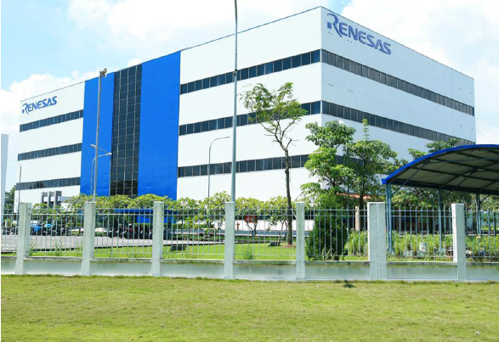

*Công ty TNHH Thiết kế Renesas Việt Nam  
(Nguồn: facebook.com/RenesasDesignVietnam)*

## 1.3 Lĩnh vực hoạt động:

Hiện tại, hoạt động của công ty bao gồm hai lĩnh vực chính là phần cứng (hardware) và phần mềm (software).

Về hardware, công ty thực hiện một quy trình thiết kế và phát triển phần cứng tiên tiến bao gồm các bước như thiết kế RTL, kiểm tra (Verification), biên dịch (Synthesis), xếp đặt và định tuyến (Place & Route). Một số đối tượng nghiên cứu trong lĩnh vực này là các vi điều khiển, vi xử lý và các mạch tích hợp dành cho hệ thống giải trí đa phương tiện.

Về software, công ty thực hiện việc thiết kế và phát triển phần mềm nhúng, đánh giá và kiểm tra phần mềm dựa trên các hệ thống tham khảo, phát triển và tích hợp các mô đun phần mềm dựa trên yêu cầu của khách hàng.

## 1.4 Cơ cấu tổ chức

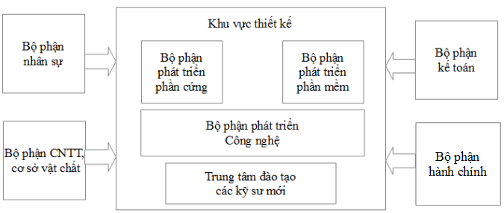*Cơ cấu tổ chức của công ty TNHH Thiết kế Renesas Việt Nam*

Cơ cấu tổ chức của công ty bao gồm nhiều bộ phận và có mối liên kết chặt chẽ với nhau. Bộ phận nhân sự chịu trách nhiệm trong việc tổ chức, tuyển dụng và quản lý nhân lực của công ty. Bộ phận kế toán hạch toán chi tiêu, phân tích kết quả kinh doanh của doanh nghiệp, lập kế hoạch ngân sách công ty. Bộ phận quản lý cơ sở vật chất chịu trách nhiệm quản lý các hoạt động xảy ra trong tòa nhà của công ty điển hình như an ninh, vệ sinh, thực phẩm, bảo trì hệ thống điện.

Các bộ phận phát triển công nghệ, phát triển phần cứng và phần mềm có một đội ngũ kỹ sư ứng với các lĩnh vực hoạt động của công ty. Bộ phận IT chịu trách nhiệm trong việc bảo trì máy tính và hệ thống mạng nội bộ trong công ty.

## 1.5 Các chi nhánh:

Hiện tại công ty TNHH Thiết kế Renesas Việt Nam có một chi nhánh ở Việt Nam bao gồm 02 văn phòng.

Văn phòng 1, là văn phòng chính, Lô W.29-30-31a Đường Tân Thuận, KCX Tân Thuận, Phường Tân Thuận Đông, Quận 7, TP HCM, Việt Nam.

Văn phòng 2, Tầng 2 và 3, Tòa nhà TTC, Số 1, đường Tân Thuận, KCX Tân Thuận, Phường Tân Thuận Đông, Quận 7, TP HCM, Việt Nam.

## 1.6 Chính sách bảo mật:

Vì là một công ty làm việc trong lĩnh vực công nghệ nên việc bảo mật đối với công ty rất quan trọng. Những thông tin tài liệu liên quan đến bí mật của công ty không thể được tự ý đem về nhà cũng như tuyệt đối không được cho người ngoài công ty được biết.

Theo chính sách bảo mật của công ty, tôi chỉ có thể mô tả sơ lược về các công việc mà mình đã làm chứ không thể đi sâu vào chi tiết.

# CHƯƠNG 2

# NỘI DUNG THỰC TẬP

## 2.1 Kế hoạch thực tập:

Trong thời gian 8 tuần tại công ty, tôi được thực tập trong nhóm trực thuộc bộ phận software, chuyên về kiểm tra và phát triển Renesas IDE như e2 studio, CS+. Các giai đoạn và thời gian của nhiệm vụ dành cho tôi trong 8 tuần được phân chia như sau:

|  |  |  |
| --- | --- | --- |
| **Giai đoạn** | **Tuần** | **Nội dung công việc được giao** |
| Tìm hiểu văn hóa trong công ty | 18/05 – 12/05 | Tìm hiểu nội quy, quy định của công ty |
| 25/05 – 19/05 | Tìm hiểu tác phong và quy trình làm việc trong công ty |
| 22/05 – 26/05 | Tập huấn kiến thức, kỹ năng và thủ tục cho nhân viên mới |
| Tham gia nhóm, tìm hiểu quy trình làm việc và thực hiện các nhiệm vụ được giao | 29/05 – 02/06 | * Tham gia nhóm * Tiến hành làm quen các công cụ được sử dụng trong nhóm |
| 05/06 – 09/06 | * Thiết lập môi trường hỗ trợ làm việc * Nghiên cứu tài liệu hướng dẫn |
| 12/06 – 16/06 | Nhận nhiệm vụ và nghiên cứu cách test sản phẩm của nhóm |
| 19/06 – 23/06 | Tìm hiểu cách lập trình cho một module trong sản phẩm của nhóm |
| 26/06 – 30/06 | Tiến hành lập trình cho một module |

## 2.2 Phương thức làm việc

1. Sau hơn 8 tuần tìm hiểu và thực hiện, tôi được tham gia vào các lớp training dành cho nhân viên mới cũng như tham gia làm việc trong các team, group của công ty. Cùng với chương trình training rõ ràng và đầy đủ cũng như sự giúp đỡ nhiệt từ các anh chị đồng nghiệp trong công ty, sinh viên không những hoàn thành báo cáo đúng hạn mà còn có thể hoàn thành với một kết quả vô cùng khả quan.
2. Công ty cũng như các thành viên trong nhóm còn cung cấp những tài liệu cần thiết để sinh viên tham khảo thêm.
3. Khi kết thúc các lớp training tôi phải hoàn thành bài kiểm tra về kiến thức đã được học, và viết báo cáo cho ngày hôm đó (daily report), gửi đến giáo viên giảng dạy, ban quản lý của công ty và ban thư ký để báo cáo những gì mình đã học và làm được trong ngày.

## 2.3 Mô tả công việc và kết quả:

1. **2.3.1 Giai đoạn tìm hiểu văn hóa trong công ty:**
2. **- Mô tả công việc:**
3. Trong khoảng thời gian này, nhiệm vụ chính của tôi là phải hiểu được các nội quy, cùng với những quy trình làm việc trong công ty.
4. Nắm được các thủ tục cần thiết cho nhân viên mới. Tôi phải tham gia các lớp training dành cho nhân viên mới cũng như các bài kiểm tra liên quan.
5. **- Kết quả đạt được:**
6. Tôi đã hiểu được những quy định và chấp hành tốt các nội quy trong công ty.

Làm quen được với cách thức làm việc và văn hóa ứng xử giữa các nhân viên trong công ty.

1. **2.3.2 Giai đoạn tham gia nhóm, tìm hiểu quy trình làm việc và tiến hành thực hiện các nhiệm vụ được giao**

* **Mô tả công việc:**

Việc đầu tiên khi vào nhóm là tôi phải làm quen với các công cụ chính mà nhóm đang sử dụng là StarUML và SVN. Sau khi nghiên cứu tài liệu, tôi có một buổi báo cáo để trình bày những gì mình đã hiểu về hai công cụ này, cụ thể là các thao tác trên cơ bản trên SVN và vẽ các loại sơ đồ trong StarUML. Qua đó anh chị trong nhóm sẽ góp ý và bổ sung thêm những kiến thức mà tôi còn thiếu.

Khi đã nắm được các công cụ trao đổi tài liệu trong nhóm. Công việc tiếp theo của tôi là nghiên cứu tài liệu đặc tả về CCRX và CCRL – đây là hai thiết bị mà e2 studio hỗ trợ. Sau khi nghiên cứu thì tiến hành thực hiện làm các test case để hiểu hơn về sự khác nhau giữa cách build project khi setting các loại option giữa hai loại thiết bị này và biết cách nhận biết các loại ouput tương ứng với các trường hợp build.

Kết thúc giai đoạn test, tôi bắt đầu chuyển qua cài đặt môi trường. Nhóm tôi sử dụng eclipse CDT để làm môi trường phát triển và GitHub để quản lý source code của nhóm. Sau khi cài đặt môi trường, tôi tiến hành import source code của nhóm, với nhiệm vụ là đọc hiểu, sau đó tiến hành thêm và chỉnh sửa các loại option dựa trên tài liệu đặc tả tương ứng của hai dòng thiết bị. Mục đích chính là hiểu được cách tổ chức thư mục trong source code và code biểu diễn như thế nào dựa trên tài liệu đặc tả.

* **Kết quả đạt được:**

Kết thúc giai đoạn này, tôi đã biết sử dụng một cách thuần thục các công cụ mà nhóm đang sử dụng: biết cách sử dụng SVN với các thao tác cơ bản như create, add, commit, modify,.. Biết cách vẽ sơ đồ tuần tự, sơ đồ hoạt động và sơ đồ use case trong StarUML.

Biết cách cài đặt môi trường phát triển trong eclipse CDT, cách pull source code từ GitHub, xem lịch sử chỉnh sửa và commit source lên server.

Hiểu được cách tổ chức source code của nhóm trong eclipse CDT, đọc hiểu code và nắm được cách map giữa các file trong một package. Thêm và chỉnh sửa một số option của hai dòng thiết bị, qua đó giúp tôi hiểu sâu hơn về tài liệu đặc tả.

Điều quan trọng nhất ở giai đoạn này đó là tôi đã nắm được quy trình làm việc trong nhóm, hiểu hơn về các giai đoạn làm phần mềm so với phần lý thuyết đã học từ học phần Nhập môn công nghệ phần mềm. Đó sẽ nền tảng giúp tôi thực hiện tốt các nhiệm vụ được giao sắp tới.

**CHƯƠNG 3**

# KẾT LUẬN VÀ KIẾN NGHỊ

## 3.1 Kết luận:

1. Sau 8 tuần thực tập ở công ty, tôi đã tiếp thu được nhiều kiến thức mới cả về chuyên ngành lẫn tác phong làm việc trong môi trường chuyên nghiệp.
2. Về kiến thức chuyên ngành, tôi biết được thế nào là một quy trình phát triển phần mềm, nội dung và vai trò của từng công đoạn. Hiểu sâu hơn về cách lập trình hướng đối tượng trong Java khi áp dụng vào project trong thực tế. Khả năng đọc tài liệu tiếng Anh cũng đã được cải thiện đáng kể.
3. Về tác phong làm việc, cách làm việc nhóm hiệu quả, sử dụng e-mail, cách phân tích và xử lý vấn đề, cách đọc một tài liệu hướng dẫn, cách quản lý và sắp xếp thời gian, và hiểu thế nào là một môi trường làm việc chuyên nghiệp trong công ty là những điều mà tôi đã học được trong thời gian thực tập vừa qua.

Bên cạnh đó, qua quá trình thực tập này đã giúp tôi có cơ hội áp dụng những kiến thức đã học vào trong công việc. Đồng thời, tác phong làm việc và những yêu cầu dành cho bản thân khi làm việc trong một môi trường chuyên nghiệp là những điều quan trọng khác mà tôi đã nhận thức được.

Do thời gian thực hiện báo cáo có hạn cùng quy định về việc tiết lộ thông tin trong hợp đồng với công ty, tôi chỉ giới thiệu các nội dung cơ bản, một số nội dung chi tiết về hoạt động của công ty đã không được trình bày trong bài viết này.

## 3.2 Kiến nghị:

Về phía cơ quan thực tập, tôi thấy nội dung của chương trình thực tập vừa qua là phù hợp. Qua đó giúp tôi có cơ hội được vận dụng lý thuyết vào thực tế và hiểu rõ được cách làm việc trong một môi trường chuyên nghiệp là như thế nào. Tôi xin kiến nghị với công ty về việc tiếp tục chương trình tiếp nhận thực tập này trong các năm sau.

Về phía nhà trường, tôi thấy kiến thức được trang bị là chưa thật sự đủ cho tôi trong thời gian thực tập tốt nghiệp. Các kỹ năng làm việc nhóm, sự liên hệ giữa lý thuyết và thực tiễn chưa thật sự rõ ràng. Tôi xin kiến nghị với nhà trường và bộ môn về việc mở thêm nhiều buổi học chuyên đề với nội dung là giới thiệu các công nghệ tiên tiến trên thế giới để tôi thấy được ứng dụng của lý thuyết và tạo thêm niềm hăng say trong học tập.

**Đề nghị trường/khoa phối hợp với các công ty tổ chức các buổi/khóa học giới thiệu/chuyển giao công nghệ mới nhằm định hướng cho sinh viên tích lũy những kiến thức, kỹ năng cần thiết cho công việc.** (Cán bộ hướng dẫn đề xuất)

# TÀI LIỆU THAM KHẢO

Website tham khảo:

*[1]* [*https://www.renesas.com/en-sg/about/company.html*](https://www.renesas.com/en-sg/about/company.html)

*[2]* [*http://vietnam.renesas.com/about/*](http://vietnam.renesas.com/about/)

*[3]* [*http://en.wikipedia.org.wiki*](http://en.wikipedia.org.wiki)